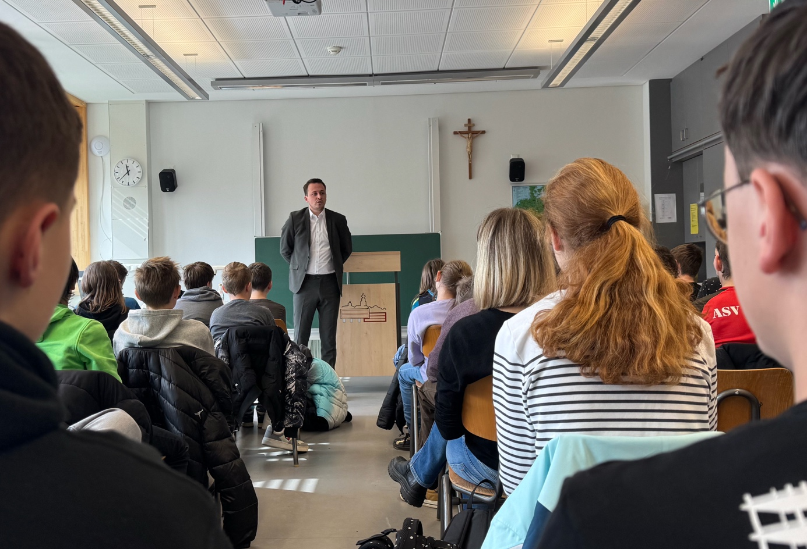Die Regelungen für die Ganztagsbetreuung in der Schule müssen drigend angepasst werden, fordert MdL Julian Preidl.
Bildquelle: Bürgerbüro Preidl

Julian Preidl stellt Ganztagsplan schlechtes Zeugnis aus und fordert dringend Nachbesserung

An jeder Schule, mit der sich der Landtagsabgeordnete Julian Preidl im Landkreis Cham austauscht, hört er die gleichen Probleme: zu wenig Personal, zu wenig Platz, dafür zu viel Bürokratie. Und überall spürt er die gleiche Angst: vor der anstehenden Ganztagsbetreuung. Was in Berlin gut klingen mag, bringt die Menschen vor Ort zum Bangen, Preidl fasst in der Plenarrede im Bayerischen Landtag zusammen: Politik nach dem Motto „Oben beschließen, unten ausbaden!“

Ab dem 1. August 2026 wird bundesweit stufenweise ein Rechtsanspruch auf Ganztagsbetreuung für Kinder im Grundschulalter eingeführt. Die Realisierung ist vor allem für die Kommunen als Sachaufwandsträger eine enorme Belastung. Mittels Dringlichkeitsantrag fordert die FREIE WÄHLER Landtagsfraktion daher Nachbesserungen.

„Der bundesweite Rechtsanspruch auf Ganztagsbetreuung ab 2026 klingt auf dem Papier wunderbar. Doch wer soll ihn umsetzen? Wer soll ihn bezahlen? Und wer muss sich am Ende mit den realen Problemen herumschlagen? Unsere Kommunen, die sowieso schon mit Personalmangel, steigenden Kosten und wachsendem Verwaltungsaufwand zu kämpfen haben“, erklärt Julian Preidl, Generationenpolitischer Sprecher der FREIEN WÄHLER Landtagsfraktion Bayern.

Für den Landtagsabgeordneten steht fest: So geht das nicht. „Wir dürfen unsere Kommunen und Landkreise nicht im Stich lassen. Eine Politik, die nur Rechtsansprüche produziert, aber die Realität und das Konnexitätsprinzip ignoriert, ist verantwortungslos.“ Ein Problem liege bei der Ferienbetreuung: Freie Träger der Kinder- und Jugendarbeit leisteten hier seit Jahren hervorragende Arbeit, doch der Bund erkenne ihre Angebote nicht als rechtsanspruchserfüllend an – weil sie keine Betriebserlaubnis haben oder nicht unter Schulaufsicht stehen. „Das ist absurd! Wer Kinder in den Ferien gut betreut, muss auch als Teil der Lösung anerkannt werden. Wir können doh froh sein, wenn beispielsweise erfahrene Tennisprofis in Rente den Zukunftstalenten ihre Lebenserfahrung mitgeben, sie in ihrer Freizeit betreuen, sie zum Sport motivieren und so aufs Leben vorbereiten! Hier braucht es dringend eine Klarstellung im Sozialgesetzbuch“, so Preidl.

Ein weiteres Problem seien die viel zu knappen Fristen für den Ausbau der Betreuungsplätze. „Der Bund fordert, dass alle Maßnahmen bis Ende 2027 abgeschlossen sein müssen. Jeder, der schon einmal ein Bauprojekt in einer Kommune begleitet hat, weiß: Das ist nicht realistisch! Die Zeit reicht nicht aus, um alle nötigen Investitionen zu tätigen – weder für Neubauten noch für Umbaumaßnahmen. Deshalb fordern wir eine Verlängerung der Fertigstellungsfrist“, betont Preidl. Hinzu komme: Der Bund verlangt eine neue Statistik für die Ganztagsbetreuung. „Dadurch kommt mal wieder zusätzliche Bürokratie auf uns zu. Die neue Bundesregierung darf es nicht versäumen, die dafür notwendigen Datensätze bereitzustellen“, so der Landtagsabgeordnete.

Preidl resümiert: „Es reicht nicht, einen Rechtsanspruch auf dem Papier zu beschließen, er muss auch in der Praxis umsetzbar sein. Es darf nicht sein, dass die Politik in Berlin bestellt – und die Kommunen am Ende die Rechnung zahlen! Deshalb fordern wir als FREIE WÄHLER-Fraktion die neue Bundesregierung auf, bestehende Mängel zu korrigieren. Wir brauchen mehr Flexibilität, Pragmatismus, realistische Fristen und eine faire Finanzierung für die Kommunen! Wir lassen unsere Kommunen nicht im Regen stehen! Wir stehen für Praxis statt Ideologie, für Realitätssinn statt Luftschlössern!“

